
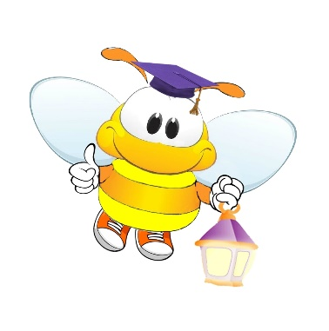
Творческий центр
«Светлячок»
График – февраль 2022

№ | МЕЖДУНАРОДНЫЕ КОНКУРСЫ ДЛЯ ПЕДАГОГОВ И ДЕТЕЙ | ПРИЁМ РАБОТ | ПУБЛИКАЦИЯ ИТОГОВ | РАССЫЛКА ДОКУМЕНТОВ
1 | Конкурс рисунков ко Дню рождения А.Л.Барто «Наша Таня громко плачет…» | Февраль 2022 г. | 7 марта 2022 г. | В течение 5-ти рабочих дней после получения конкурсного материала наградные документы отправляются участникам по электронной почте.  Рассылка сборника –  7 марта 2022 года
2 | Конкурс поделок «Чудо-валентинки: сердечко в серединке» | Февраль 2022 г. | 7 марта 2022 г.
3 | Конкурс фотографий «Вместе с папой веселей!» | Февраль 2022 г. | 7 марта 2022 г.
4 | Международная интегрированная Олимпиада-игра для дошкольников и школьников младших классов «Тайна пиратского клада» | Февраль 2022 г. | 7 марта 2022 г.
5 | Х Международная научно-практическая конференция педагогов «Открытый урок»  (С изданием электронного сборника статей) Стоимость публикации – 300 рублей | Февраль 2022 г. | 7 марта 2022 г.

